ЛАБОРАТОРНА РОБОТА № 4
Класи String, StringBuffer та StringBuilder. Локалізація та інтернаціоналізація. Робота з датами.
Мета: робота з класами String, StringBuffer, StringBuilder та їх методами; практика використання локалізації та інтернаціоналізації; робота з датами.
Хід роботи:
Завдання 1. Створити консольний Java проект java_lab_4 з пакетом com.education.ztu.
Завдання 2. Практика методів класу String:
- Напишіть метод, який приймає як параметр будь-який рядок, наприклад “I learn Java!!!”.
- Роздрукувати останній символ рядка.
- Перевірити, чи закінчується ваш рядок підрядком "!!!".
- Перевірити, чи починається ваш рядок підрядком "I learn ".
- Перевірити, чи містить ваш рядок підрядок "Java".
- Знайти позицію підрядка “Java” у рядку “I learn Java!!!”.
- Замінити всі символи "а" на "о".
- Перетворіть рядок на верхній регістр.
- Перетворіть рядок на нижній регістр.
- Вирізати рядок Java.
Лістинг завдання:
package com.education.ztu;
public class Task_2 {
public static void main(String[] args) {
processString("I learn Java!!!");
}
public static void processString(String str) {
System.out.println("========================================");
System.out.println("ЗАВДАННЯ 2: StringPractise");
System.out.println("========================================");
System.out.println();
System.out.println("Оригінальний рядок: " + str);
System.out.println();

System.out.println("1. Останній символ рядка:");
System.out.println(" " + str.charAt(str.length() - 1));
System.out.println();
System.out.println("2. Чи закінчується рядок на '!!!':");
System.out.println(" " + str.endsWith("!!!"));
System.out.println();
System.out.println("3. Чи починається рядок з 'I learn ':");
System.out.println(" " + str.startsWith("I learn "));
System.out.println();
System.out.println("4. Чи містить рядок 'Java':");
System.out.println(" " + str.contains("Java"));
System.out.println();
System.out.println("5. Позиція підрядка 'Java':");
System.out.println(" " + str.indexOf("Java"));
System.out.println();
System.out.println("6. Замінити всі 'а' на 'о':");
System.out.println(" " + str.replace('a', 'o'));
System.out.println();
System.out.println("7. Перетворити на верхній регістр:");
System.out.println(" " + str.toUpperCase());
System.out.println();
System.out.println("8. Перетворити на нижній регістр:");
System.out.println(" " + str.toLowerCase());
System.out.println();
System.out.println("9. Вирізати рядок 'Java':");
int start = str.indexOf("Java");
System.out.println(" " + str.substring(start, start + "Java".length()));
}
}
Результат виконання:
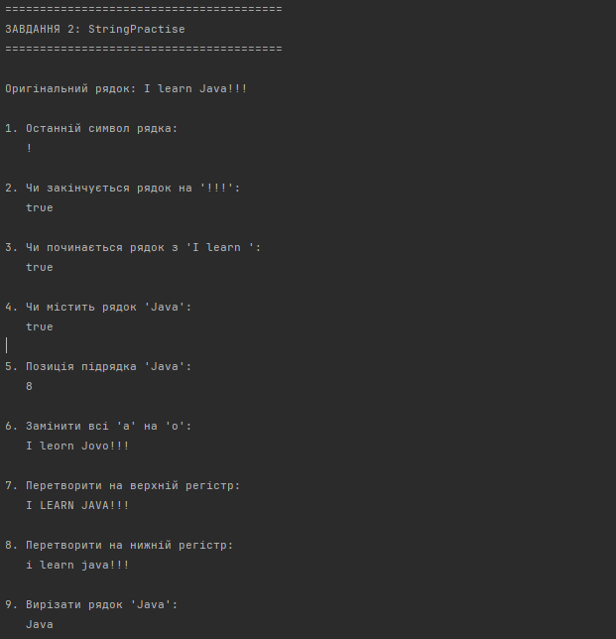
Рис. 1 Результат виконання завдання №2.
Завдання 3. Створити рядок за допомогою класу StringBuilder або StringBuffer та його методів:
- Дано два числа, наприклад, 4 і 36, необхідно скласти наступні рядки: 4 + 36 = 40 4 - 36 = -32 4 * 36 = 144
- Використати метод StringBuilder.append().
- Замініть символ “=” на слово “рівно”. Використати методи StringBuilder.insert(), StringBuilder.deleteCharAt().
- Замініть символ “=” на слово “рівно”. Використати метод StringBuilder.replace().
- Змінити послідовність розташування символів в рядку на протилежну. Використати метод StringBuilder.reverse().
- Визначити довжину та capacity.
Лістинг завдання:
package com.education.ztu;
import java.util.Scanner;
public class Task_3 {
public static void main(String[] args) {
Scanner scanner = new Scanner(System.in);
System.out.println("========================================");
System.out.println("ЗАВДАННЯ 3: StringBuilder");
System.out.println("========================================");
System.out.println();
System.out.print("Введіть перше число: ");
int a = scanner.nextInt();
System.out.print("Введіть друге число: ");
int b = scanner.nextInt();
System.out.println();
System.out.println("1. Створити рядки з операціями (append):");
StringBuilder sb1 = new StringBuilder();
sb1.append(a).append(" + ").append(b).append(" = ").append(a + b);
System.out.println(" " + sb1);
StringBuilder sb2 = new StringBuilder();
sb2.append(a).append(" - ").append(b).append(" = ").append(a - b);
System.out.println(" " + sb2);
StringBuilder sb3 = new StringBuilder();
sb3.append(a).append(" * ").append(b).append(" = ").append(a * b);
System.out.println(" " + sb3);
System.out.println();
System.out.println("2. Замінити '=' на 'рівно' (insert + deleteCharAt):");
StringBuilder sb4 = new StringBuilder();
sb4.append(a).append(" + ").append(b).append(" = ").append(a + b);
int index = sb4.indexOf("=");
sb4.deleteCharAt(index);
sb4.insert(index, "рівно");
System.out.println(" " + sb4);
System.out.println();
System.out.println("3. Замінити '=' на 'рівно' (replace):");
StringBuilder sb5 = new StringBuilder();
sb5.append(a).append(" + ").append(b).append(" = ").append(a + b);
int startIndex = sb5.indexOf("=");
sb5.replace(startIndex, startIndex + 1, "рівно");
System.out.println(" " + sb5);
System.out.println();
System.out.println("4. Змінити послідовність на протилежну (reverse):");
StringBuilder sb6 = new StringBuilder();
sb6.append(a).append(" + ").append(b).append(" = ").append(a + b);
System.out.println(" Оригінал: " + sb6);
sb6.reverse();
System.out.println(" Реверс: " + sb6);
System.out.println();
System.out.println("5. Визначити довжину та capacity:");
StringBuilder sb7 = new StringBuilder();
sb7.append(a).append(" + ").append(b).append(" = ").append(a + b);
System.out.println(" Рядок: " + sb7);
System.out.println(" Довжина (length): " + sb7.length());
System.out.println(" Ємність (capacity): " + sb7.capacity());
scanner.close();
}
}
Результат виконання:
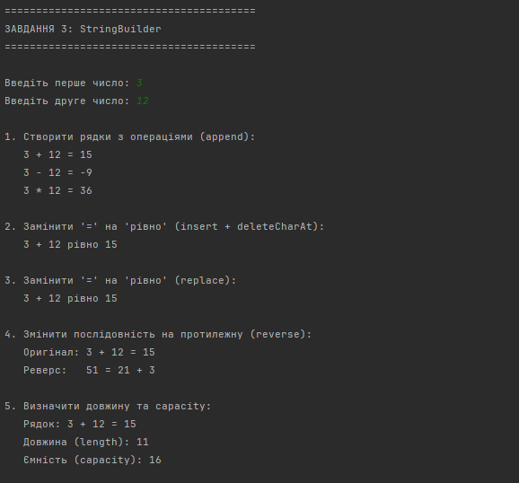
Рис. 2 Результат виконання завдання №3.
Завдання 4. Вивести у форматованому вигляді чек з купленими товарами використовуючи можливості класу Formatter:
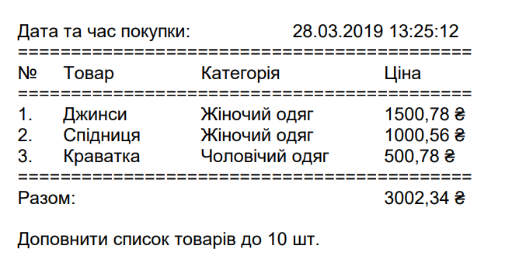
Лістинг завдання:
package com.education.ztu;
import java.util.Formatter;
import java.util.Date;
import java.text.SimpleDateFormat;
public class Task_4 {
public static void main(String[] args) {
Formatter formatter = new Formatter();
SimpleDateFormat dateFormat = new SimpleDateFormat("dd.MM.yyyy HH:mm:ss");
String currentDate = dateFormat.format(new Date());
formatter.format("Дата та час покупки: %s\n", currentDate);
formatter.format("=========================================================\n");
formatter.format("%-4s %-16s %-20s %s\n", "№", "Товар", "Категорія", "Ціна");
formatter.format("=========================================================\n");
formatter.format("%-4s %-16s %-18s %,10.2f ₴\n", "1.", "Джинси", "Жіночий одяг", 1500.78);
formatter.format("%-4s %-16s %-18s %,10.2f ₴\n", "2.", "Спідниця", "Жіночий одяг", 1000.56);
formatter.format("%-4s %-16s %-18s %,10.2f ₴\n", "3.", "Краватка", "Чоловічий одяг", 500.78);
formatter.format("%-4s %-16s %-18s %,10.2f ₴\n", "4.", "Сорочка", "Чоловічий одяг", 850.00);
formatter.format("%-4s %-16s %-18s %,10.2f ₴\n", "5.", "Светр", "Жіночий одяг", 1200.50);
formatter.format("%-4s %-16s %-18s %,10.2f ₴\n", "6.", "Куртка", "Чоловічий одяг", 2500.00);
formatter.format("%-4s %-16s %-18s %,10.2f ₴\n", "7.", "Туфлі", "Жіноче взуття", 1800.99);
formatter.format("%-4s %-16s %-18s %,10.2f ₴\n", "8.", "Ремінь", "Аксесуари", 450.25);
formatter.format("%-4s %-16s %-18s %,10.2f ₴\n", "9.", "Шарф", "Аксесуари", 300.00);
formatter.format("%-4s %-16s %-18s %,10.2f ₴\n", "10.", "Рукавички", "Аксесуари", 250.00);
double total = 1500.78 + 1000.56 + 500.78 + 850.00 + 1200.50 + 2500.00 + 1800.99 + 450.25 + 300.00 + 250.00;
formatter.format("=========================================================\n");
formatter.format("%-45s %,10.2f ₴\n", "Разом:", total);
System.out.println(formatter);
formatter.close();
}
}
Результат виконання:
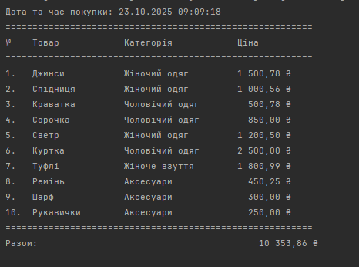
Рис. 3 Результат виконання завдання №4.
Завдання 5. Реалізувати інтернаціоналізацію для відображення чеку з товарами українською, англійською та будь-якою третьою мовою на ваш вибір. Для цього використати класи Locale та ResourceBundle. Для виведення валюти країни використати можливості класу NumberFormat. - створити директорію resources в корені проекту та позначити її як директорію з ресурсами. - створити три файли з розширенням properties для кожної локалі (наприклад: data_ua_UA) та заповнити даними (для кирилиці використати escape послідовності). - об'єднати їх у Resourse Bundle - реалізувати функціонал отримання та роботи з даними для кожної локалі.
Лістинг завдання:
package com.education.ztu;
import java.io.File;
import java.text.NumberFormat;
import java.text.SimpleDateFormat;
import java.util.Date;
import java.util.Formatter;
import java.util.Locale;
import java.util.ResourceBundle;
import java.util.Scanner;
public class Task_5 {
public static void main(String[] args) {
Scanner scanner = new Scanner(System.in);
boolean exit = false;
while (!exit) {
System.out.println("\n=================================================");
System.out.println("Оберіть мову / Choose language / Sprache wählen:");
System.out.println("=================================================");
System.out.println("1 - Українська");
System.out.println("2 - English");
System.out.println("3 - Deutsch");
System.out.println("0 - Вихід / Exit / Beenden");
System.out.println("=================================================");
System.out.print("Ваш вибір: ");
int choice = scanner.nextInt();
if (choice == 0) {
exit = true;
System.out.println("\nДякуємо! / Thank you! / Danke!");
continue;
}
Locale locale;
switch (choice) {
case 1:
locale = new Locale("uk", "UA");
break;
case 2:
locale = new Locale("en", "US");
break;
case 3:
locale = new Locale("de", "DE");
break;
default:
System.out.println("\nНевірний вибір! Спробуйте ще раз.");
System.out.println("Invalid choice! Try again.");
System.out.println("Ungültige Auswahl! Versuchen Sie es erneut.");
continue;
}
try {
printReceipt(locale);
} catch (Exception e) {
System.out.println("\nПомилка: Не знайдено файл ресурсів для обраної мови!");
System.out.println("Error: Resource file not found for selected language!");
System.out.println("Fehler: Ressourcendatei für die ausgewählte Sprache nicht gefunden!");
System.out.println("\nПеревірте наявність файлів:");
System.out.println("- src/resources/data_uk_UA.properties");
System.out.println("- src/resources/data_en_US.properties");
System.out.println("- src/resources/data_de_DE.properties");
System.out.println("\nДеталі помилки: " + e.getMessage());
}
System.out.println("\nНатисніть Enter для продовження...");
System.out.println("Press Enter to continue...");
System.out.println("Drücken Sie die Eingabetaste, um fortzufahren...");
scanner.nextLine();
scanner.nextLine();
}
scanner.close();
}
public static void printReceipt(Locale locale) {
ResourceBundle bundle = ResourceBundle.getBundle("com.education.ztu.data", locale);
NumberFormat currencyFormat = NumberFormat.getCurrencyInstance(locale);
SimpleDateFormat dateFormat = new SimpleDateFormat("dd.MM.yyyy HH:mm:ss");
Formatter formatter = new Formatter();
String currentDate = dateFormat.format(new Date());
formatter.format("\n%s: %s\n", bundle.getString("receipt.date"), currentDate);
formatter.format("=======================================================\n");
formatter.format("%-4s %-16s %-22s %s\n",
bundle.getString("receipt.number"),
bundle.getString("receipt.product"),
bundle.getString("receipt.category"),
bundle.getString("receipt.price"));
formatter.format("=======================================================\n");
double total = 0.0;
for (int i = 1; i <= 10; i++) {
String productName = bundle.getString("product" + i + ".name");
String productCategory = bundle.getString("product" + i + ".category");
double productPrice = Double.parseDouble(bundle.getString("product" + i + ".price"));
formatter.format("%-4s %-16s %-22s %s\n",
i + ".",
productName,
productCategory,
currencyFormat.format(productPrice));
total += productPrice;
}
formatter.format("=======================================================\n");
formatter.format("%-45s %s\n", bundle.getString("receipt.total"), currencyFormat.format(total));
System.out.println(formatter);
formatter.close();
}
}
Результат виконання:
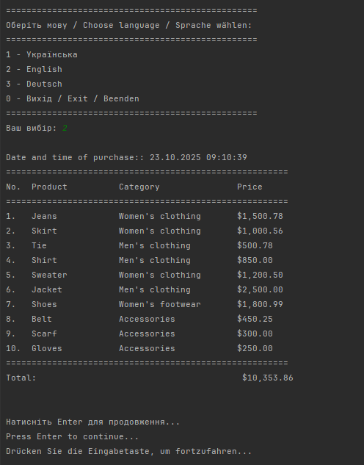
Рис. 4 Результат виконання завдання №5
Завдання 6. Робота з датами: - Створіть об'єкт будь-якого класу для роботи з датами на власний вибір, вказуючи дату та час початку сьогоднішньої лабораторної з Java. - Вивести на консоль день тижня, день у році, місяць, рік, години, хвилини, секунди. - Перевірити чи рік високосний. - Створіть об'єкт будь-якого класу для роботи з датами, який представляє поточний час. - Порівняйте його з датою початку лабораторної з Java, використовуючи методи isAfter(), isBefore(). - Змініть значення елементів дати та часу на власний розсуд використовуючи методи обраного вами класу для роботи з датами.
Лістинг завдання:
package com.education.ztu;
import java.time.*;
import java.time.format.DateTimeFormatter;
import java.time.temporal.ChronoField;
import java.util.Scanner;
public class Task_6 {
public static void main(String[] args) {
Scanner scanner = new Scanner(System.in);
System.out.println("============================================================");
System.out.println(" ЗАВДАННЯ 6: Робота з датами");
System.out.println("============================================================");
System.out.println();
System.out.println("Введіть дату та час початку лабораторної:");
System.out.print("Рік: ");
int year = scanner.nextInt();
System.out.print("Місяць (1-12): ");
int month = scanner.nextInt();
System.out.print("День: ");
int day = scanner.nextInt();
System.out.print("Година (0-23): ");
int hour = scanner.nextInt();
System.out.print("Хвилина (0-59): ");
int minute = scanner.nextInt();
System.out.print("Секунда (0-59): ");
int second = scanner.nextInt();
System.out.println();
LocalDateTime labStart = LocalDateTime.of(year, month, day, hour, minute, second);
DateTimeFormatter formatter = DateTimeFormatter.ofPattern("dd.MM.yyyy HH:mm:ss");
System.out.println("============================================================");
System.out.println(" 1. Інформація про дату початку лабораторної");
System.out.println("============================================================");
System.out.printf("%-30s %s%n", "Повна дата та час:", labStart.format(formatter));
System.out.println();
System.out.printf("%-30s %s (%s)%n", "День тижня:", labStart.getDayOfWeek(), getDayOfWeekUkrainian(labStart.getDayOfWeek()));
System.out.printf("%-30s %d%n", "День у році:", labStart.getDayOfYear());
System.out.printf("%-30s %s (%s)%n", "Місяць:", labStart.getMonth(), getMonthUkrainian(labStart.getMonthValue()));
System.out.printf("%-30s %d%n", "Рік:", labStart.getYear());
System.out.printf("%-30s %02d%n", "Година:", labStart.getHour());
System.out.printf("%-30s %02d%n", "Хвилина:", labStart.getMinute());
System.out.printf("%-30s %02d%n", "Секунда:", labStart.getSecond());
System.out.println();
System.out.println("============================================================");
System.out.println(" 2. Перевірка високосного року");
System.out.println("============================================================");
boolean isLeapYear = Year.isLeap(labStart.getYear());
System.out.printf("Рік %d %s%n", labStart.getYear(), (isLeapYear ? "є високосним" : "НЕ є високосним"));
System.out.println();
System.out.println("============================================================");
System.out.println(" 3. Поточний час");
System.out.println("============================================================");
LocalDateTime currentTime = LocalDateTime.now();
System.out.printf("%-30s %s%n", "Поточна дата та час:", currentTime.format(formatter));
System.out.println();
System.out.println("============================================================");
System.out.println(" 4. Порівняння дат");
System.out.println("============================================================");
System.out.printf("%-30s %s%n", "Дата початку лабораторної:", labStart.format(formatter));
System.out.printf("%-30s %s%n", "Поточна дата та час:", currentTime.format(formatter));
System.out.println();
if (currentTime.isAfter(labStart)) {
System.out.println("Поточний час ПІЗНІШЕ за час початку лабораторної");
Duration duration = Duration.between(labStart, currentTime);
long hours = duration.toHours();
long minutes = duration.toMinutes() % 60;
System.out.printf("Минуло часу: %d годин %d хвилин%n", hours, minutes);
} else if (currentTime.isBefore(labStart)) {
System.out.println("Поточний час РАНІШЕ за час початку лабораторної");
} else {
System.out.println("Час початку лабораторної СПІВПАДАЄ з поточним часом");
}
System.out.println();
System.out.println("============================================================");
System.out.println(" 5. Зміна елементів дати та часу");
System.out.println("============================================================");
System.out.printf("%-30s %s%n", "Оригінальна дата:", labStart.format(formatter));
System.out.println();
LocalDateTime modifiedDate = labStart;
modifiedDate = modifiedDate.plusDays(7);
System.out.printf("%-30s %s%n", "Додано 7 днів:", modifiedDate.format(formatter));
modifiedDate = modifiedDate.plusMonths(2);
System.out.printf("%-30s %s%n", "Додано 2 місяці:", modifiedDate.format(formatter));
modifiedDate = modifiedDate.minusYears(1);
System.out.printf("%-30s %s%n", "Віднято 1 рік:", modifiedDate.format(formatter));
modifiedDate = modifiedDate.plusHours(3);
System.out.printf("%-30s %s%n", "Додано 3 години:", modifiedDate.format(formatter));
modifiedDate = modifiedDate.minusMinutes(15);
System.out.printf("%-30s %s%n", "Віднято 15 хвилин:", modifiedDate.format(formatter));
modifiedDate = modifiedDate.withYear(2025);
System.out.printf("%-30s %s%n", "Змінено рік на 2025:", modifiedDate.format(formatter));
modifiedDate = modifiedDate.withMonth(12);
System.out.printf("%-30s %s%n", "Змінено місяць на 12:", modifiedDate.format(formatter));
modifiedDate = modifiedDate.withDayOfMonth(25);
System.out.printf("%-30s %s%n", "Змінено день на 25:", modifiedDate.format(formatter));
modifiedDate = modifiedDate.withHour(18);
System.out.printf("%-30s %s%n", "Змінено годину на 18:", modifiedDate.format(formatter));
modifiedDate = modifiedDate.withMinute(30);
System.out.printf("%-30s %s%n", "Змінено хвилину на 30:", modifiedDate.format(formatter));
modifiedDate = modifiedDate.withSecond(45);
System.out.printf("%-30s %s%n", "Змінено секунду на 45:", modifiedDate.format(formatter));
System.out.println();
System.out.printf("%-30s %s%n", "Фінальна змінена дата:", modifiedDate.format(formatter));
System.out.println("============================================================");
scanner.close();
}
public static String getDayOfWeekUkrainian(DayOfWeek day) {
switch (day) {
case MONDAY: return "Понеділок";
case TUESDAY: return "Вівторок";
case WEDNESDAY: return "Середа";
case THURSDAY: return "Четвер";
case FRIDAY: return "П'ятниця";
case SATURDAY: return "Субота";
case SUNDAY: return "Неділя";
default: return "";
}
}
public static String getMonthUkrainian(int month) {
switch (month) {
case 1: return "Січень";
case 2: return "Лютий";
case 3: return "Березень";
case 4: return "Квітень";
case 5: return "Травень";
case 6: return "Червень";
case 7: return "Липень";
case 8: return "Серпень";
case 9: return "Вересень";
case 10: return "Жовтень";
case 11: return "Листопад";
case 12: return "Грудень";
default: return "";
}
}
}
Результат виконання:
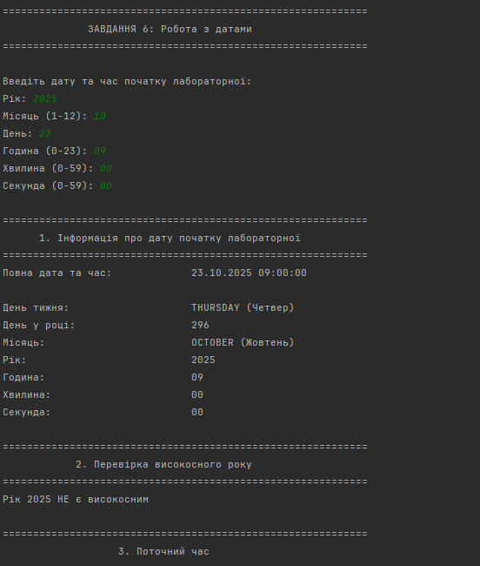
Рис. 5 Результат виконання завдання №6.
Посилання на репозиторій: https://github.com/Oleg-Ischuk/Java-IPZ-23-1
Висновок: навчився працювати з класами String, StringBuffer, StringBuilder та їх методами; попрактикувався використовувати локалізації та інтернаціоналізації; навчився працювати з датами.

